Décisions géopolitiques et neurosciences :
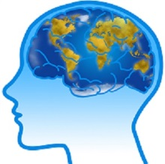
une nouvelle grille d’analyse
Mercredi 26 novembre 2014
Par Christian Schmidt

En quoi notre compréhension des phénomènes internationaux peut-elle être éclairée par les neurosciences ?

I / Que désigne le terme de neurosciences ?

- Un regroupement de champs disciplinaires variés autour de l’analyse du fonctionnement cérébral
-Psychologie expérimentale (qui a permis de développer l’économie expérimentale); --Imagerie cérébrale (IRM, PET), Electrotechnique (EEG);
-Caractère médical : biochimie; neurologie comportementale;
-Meta-analyse (combinaison entre les données expérimentales et les enquêtes)

- Principaux domaines intéressants la géopolitique
-Prise de décision. Appréhension et traitement cérébral du risque et de la surprise. Pour le risque, l’économie dit des choses mais en ce qui concerne la surprise, il ne s’agit pas des mêmes modalités de travail du cerveau. Dans quel cas un acteur est-il surpris, et comment anticiper la surprise ?
-Relations cognition / émotion : la peur et l’angoisse. Singularité dans le cas de la géopolitique car le risque s’accompagne d’angoisse et la peur est au centre de la stratégie géopolitique. Le désir de revanche est un autre aspect qui influence la décision. Il n’y a pas d’opposition entre émotion et cognition, l’émotion organise son information.
-Interactions mentales : on ne réagit pas de la même manière en fonction de l’interlocuteur, de la situation ou du contexte. Cela intéresse particulièrement la géopolitique dans les cas de conflits (directs, indirects), de négociations (diplomatiques, stratégiques) et de dissuasion…

- Remarque: Il existe une très large intersection entre cette nouvelle discipline
que l’on peut intituler « Neurogéopolitique » et la Neuroéconomie qui est bien plus développée car les économistes ont une théorie de la décision qui fait référence depuis longtemps.
Thomas Schelling, grande référence, avait appliqué ces raisonnements faiblement formalisés au domaine de la stratégie. (The Strategy of conflict, 1960, 1980).
Khaneman et Tversky (De la Prospect Theory). Khaneman a développé cette théorie économique de la décision en situation risquée qui a été appliquée à la théorie des relations internationales (J.Levy, 1997,2013; J.Mercer, 2005, 2010)
Quelles sont les grandes lignes de la Prospect Theory que l’on retrouve en géopolitique ?
- On ne perçoit pas de la même manière les gains et les pertes. On est averse à l’incertitude quand il s’agit de gains et on est à la recherche de l’incertitude quand il s’agit de pertes.
- Ce que l’on cherche, ce ne sont pas les valeurs mais le plus ou le moins par rapport à une valeur de référence. La référence est la chose à laquelle on s’attend et on visualise notre gain et notre perte par rapport à cela.
- On déforme subjectivement les probabilités : on a tendance à survaloriser les toutes petites probabilités quand elles font peur et à sous-valoriser les probabilités larges quand elles ne font pas peur.
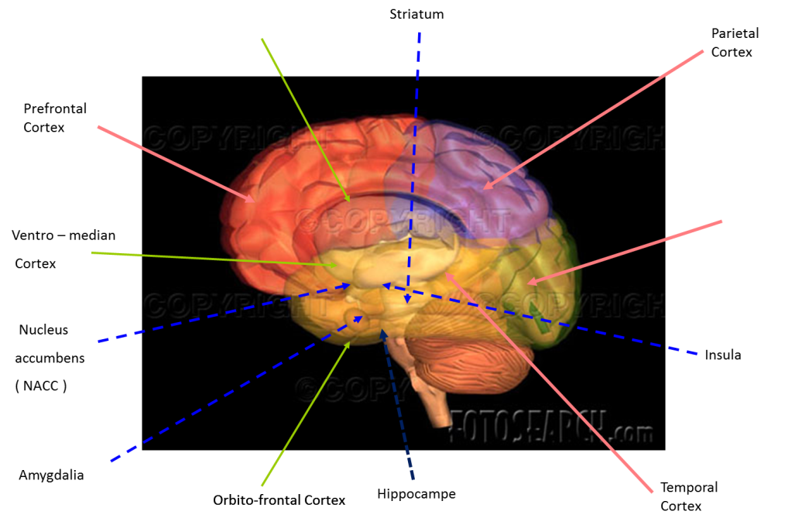

II / Méthodes
- Expériences directes : les simulations de situations
a) Auprès d’experts analystes que l’on place dans des situations fictives avec des choix à opérer.
b) Auprès de populations directement confrontées aux situations (ex. Militaires). On observe comment ceux-ci réagissent à des simulations de situations. Il est difficile et rare de croiser les réactions avec des imageries cérébrales.
- Analyses de questionnaires sur large échantillon
- Test indirects : Hypothèses induites des résultats de ces simulations avec les travaux de neuroéconomie appliquées à des situations analysées par des spécialistes de Relations internationales.

III / Résultats, portées et limites

Quelques singularités de l’univers des décisions géopolitiques

1- L’information : « ouverte », « fermée», « secrète », «guerre de l’information »
- Surévaluation de l’information secrète:
a) Dans le mécanisme de prise de décision des dirigeants (Polyheuristic-two stages, Mintz 2004,2005). Il a construit une théorie pour la décision géopolitique : les dirigeants procèdent par 2 niveaux d’évaluation. Il y a d’abord une première sélection de l’information de manière émotionnelle et, ensuite, la cognition fait son travail. L’effet « secret » a une influence très forte dans la prise de décision et notamment dans la 1ère étape de la décision. En comparaison avec le marché, le secret est aussi important mais dure moins longtemps alors qu’il a beaucoup plus de poids en géopolitique.
b) dans l’opinion publique, même bien informée the Secrecy heuristics (Travers, Van Boven, Judd,2013 ) : l’affaire Wikileaks 2010. Par exemple, l’affaire Wikileaks montre que la révélation d’informations secrètes inquiète plus que des informations plus importantes et intéressantes mais qui sont connues.

2- L’emboitement « Croyances » / « Emotions » :
La croyance est très impressionnée par l’émotion. Les croyances (et fausses croyances) déterminent une présélection des informations (Mercer, 2010).
Par exemple, la guerre US contre L’Irak 2003. La croyance était que les irakiens possédaient la bombe nucléaire et qu’ils allaient continuer leurs travaux d’enrichissement et c’était top secret.
- CIA sur WMD program. Rumsfeld : « The absence of evidence is not an evidence of absence »
- Après s’être rendu compte que cette croyance était fausse, la CIA en 2006 : « Absence of evidence does become the evidence of absence »
- Hussein avait une fausse croyance : les US ont une aversion émotionnelle pour les pertes humaines. Hussein a donc pensé que les américains n’allaient jamais les attaquer.

3 -La relation « Risque » / « Menace »
Risque/menace/irréversibilité : l’appréhension du risque est directement dépendante de la proximité de la menace qu’elle engendre.
Exemple : en 2006, l’évaluation du délai pour l’acquisition de l’arme nucléaire pour l’Iran n’était pas la même en fonction du pays alors que les données étaient identiques:
-Pour Israël, Intelligence service : 2 ans
-Pour les Etats-Unis, CIA : 6 à 10 ans
Les différentes appréhensions de la menace constituent donc un obstacle aux négociations internationales.

4-Pluralité et complexité des niveaux hiérarchiques dans les négociations multilatérales
-Les négociations restent humaines et s’organisent avec les limites cérébrales réduisant le nombre des itérations possibles (3 à 4 itérations maximum). « Ce que je sais que l’autre sais que je sais … » Par ailleurs, il faut penser à ses alliés et ses ennemis.
-Evaluations / contradictions des signaux d’inter-intentionnalité (Schmidt Livet,2014). Aujourd’hui plus que jamais les jeux diplomatiques utilisent cette notion d’inter-intentionnalité. Or, cette inter-intentionnalité n’est pas facile lorsque l’on est nombreux.
- Le cerveau déteste l’ambiguïté (= imprécisions sur les probabilités ou probabilités contradictoires).
Aversion à l’ambiguïté en géopolitique se traduit par des intimidations et par la persuasion > Aversion aux pertes non compensées. Par ailleurs, la durée des négociations augmente l’ambigüité et la complexité de celles-ci.
Exemples :
Les conférences de Genève sur le recours de la Syrie à l’arme chimique.
La récente conférence de Vienne (24/11/2013; 19/11/2014, 24/11/204…).
PS+1 « break-out » : le moment où l’on pense que les iraniens seraient susceptibles de présenter un système nucléaire présentable. Deux évaluations qui ont plus ou moins intérêt à ce que le processus soit rapide ou non : pour les USA, plus c’est rapide, plus c’est clair (ils estiment le délai à 3 mois) mais pour les iraniens, l’intérêt est de se donner du temps pour faire augmenter l’ambigüité.

IV / Prospective : Clés neuronales pour éclairer deux questions majeures

1. Réseaux sociaux, partage et transmission des émotions
- L’appartenance à des réseaux tend:
1- A augmenter la taille de l’insula soit la partie du cerveau qui est activée au moment de l’angoisse et la peur.
2- A accroitre les connections entre l’insula et les autres régions cérébrales La réaction entre l’insula, purement émotionnelle, et d’autres régions cérébrales qui sont celles de l’action, de la décision. Cela engendre donc des décisions et des réactions marquées d’angoisse et peut provoquer un passage de l’angoisse à l’acte. Favorise la réactivité négative ( Bickard et all 2012)
3- A activer le fonctionnement du striatum (partie émotionnelle positive) entre les membres du réseau Attente par les membres du réseau de la récompense;
A le désactiver vis-à-vis des membres hors du réseau, articulation avec l’insula
(Fareri et all 2012). Caractère discriminatoire pour ceux qui ne font pas partie du réseau et qui font peur.

- Types de réseaux et réactions neuronales
« Réseau local » (tout le monde se connait), «Réseau aléatoire » (on ne se connait pas), « réseau petit monde » (les amis des amis). Deux classifications possibles :

- Vitesse d’assimilation des informations et de transmission des émotions:
Rpt>RA>RL
Nous percevons beaucoup plus vite nos émotions sur le réseau de type petit monde.

- Transformation en coordination et coopération:
RL>RA>Rpd
Quand il s’agit d’organiser les informations, c’est le réseau local le plus efficace.
Exemple : les membres d’un groupe terroriste s’organisent très rapidement et facilement en réseau local et arrivent également à toucher/informer facilement les membres du réseau « petit monde ».

2. Cultures et discount temporel

- L’origine neuronale des différences d’évaluation du discount temporel entre les populations asiatiques et occidentales (Kim et Alli 2012)
Les « occidentaux » ont une forte préférence pour le présent et quand ils évaluent le temps il y a toujours un biais qu’on ne retrouve pas chez les « asiatiques ». L’élément qui varie n’est pas un élément cognitif mais les « occidentaux » ont en plus une sur activation du striatum (l’émotion).
L’activation des régions Préfrontales et Pariétales est identique. Ces régions correspondent à la cognition chez les populations occidentales et asiatiques.
La cognition du risque est la même mais la perception est différente.
Implications : perception de la temporalité et différences dans l’appréhension du risque sont des phénomènes à prendre en compte dans les négociations internationales.

- Assimilation culturelle et transformations (Green , Meyerson 2002,2003)

Une autre expérience a montré qu’il y a une assimilation culturelle et des transformations. Il y a eu en effet une disparition des différences chez des étudiants chinois vivants dans un milieu américains pendant plus de 10 ans. Il y a donc une transformation du cerveau en côtoyant des personnes mobilisant d’avantage l’émotion.

V / Questions :

- Est-ce qu’il n’y a pas d’autres facteurs stratégiques qui peuvent expliquer les écarts d’estimations entre les Etats-Unis et Israël en ce qui concerne la question nucléaire en Iran ?
>> C’est évident qu’il n’y a pas que l’émotion. Cependant, l’écart est très important et il est intéressant de voir la façon dont est traitée l’information avant que la décision soit prise. Il faudrait faire des études de « discriminations », en ajoutant des paramètres comme l’ajout d’un budget pour voir si les décisions changent.

-En ce qui concerne les itérations complexes dans les négociations importantes et hiérarchisées, est-ce que ces recherches peuvent faire évoluer la façon de négocier ?
>> Il faudrait d’abord réduire le nombre de participants. Pourquoi ne pas créer des sous-groupes ? Moins il y a de participants et plus la négociation est effective.
Pourquoi ne pas faire des entrainements mentaux pour les négociateurs, ou alors sélectionner les agents en fonction de leurs aptitudes ?
Le « Politique pur » vit à deux niveaux : politique intérieure (maintien de l’opinion) et regard de la politique internationale comme un « tout ». Il est donc difficile pour lui de s’élever au « n niveau ».

-Si on regarde les négociations à l’OMC, on voit que l’augmentation du nombre de pays rend plus difficiles les négociations. Néanmoins, il y a d’une part la préparation d’un texte commun à très peu avant soumission générale et d’autre part il y a des sous-groupes. Cependant, cela reste compliqué car il y a trop de paramètres à prendre en compte et cela mène donc à des blocages. Sur la question des experts, peut-on faire des simulations pour les experts qui sont à un niveau décisionnel ?
Il y a des cabinets qui vendent ce genre de services bien qu’il ne soit pas assuré que les professionnels y fassent appel.

-L’évolution vers les robots est-il imaginable pour les décisions géopolitiques (exemple du recours à des robots sur les marchés financiers)?
Rien ne peut vraiment remplacer l’instantanéité et le gain stratégique que l’ont fait avec le temps. Pour les décisions stratégiques de terrain, il est envisageable d’aller vers la robotisation (drone, lancement…). En matière de prise de décision géopolitique, il est pour l’instant difficile d’imaginer l’évolution vers la robotique. L’effet robot pose aussi des problèmes : lorsqu’il y a dysfonctionnement, que deviennent les opérateurs de marchés ?
Il y a également un risque au niveau du contrôle. Le cerveau a une autre particularité : il est relativement lent. Par conséquent, il ne pourrait pas rattraper une erreur du robot et ne pourrait donc exercer aucun contrôle. Sur les marchés, il y a des corrections automatiques alors que sur le plan international les conséquences sont irréversibles.
Il y a une différence entre le quantitatif (marchés financiers) et le qualitatif (géopolitique).

-Est-ce qu’il existe des études sur les différences entre les Russes et les Occidentaux ?
Le vivier de ces expériences se situe aux Etats-Unis et concerne des étudiants. Il n’y a pas beaucoup d’étudiants russes aux Etats-Unis. Il y a aussi une partie asiatique en Russie, donc il faudrait situer par ailleurs où se trouvent les décideurs.
Il y a l’hypothèse qu’il y a des différences mais nous ne sommes pas éclairés sur les différences au point de vue neuronal.

-Tout ceci s’applique à la décision individuelle, pourrait-on envisager la même chose pour les décisions de l’Etat ? Quelle place du collectif ?
Il y a un champ des neurosciences sociales qui s’intéresse à l’empathie, l’hostilité et la coopération.
Bien entendu, les décisions sont liées au collectif mais de manière un peu artificielle : rapport à l’opinion, réélection… Pour le politique décideur, le collectif c’est avant tout l’économie interne chez lui, dans une relation de leader/population.
Il y a une neuroscience sociale : comment parvient-on à la coopération ? Comme se coordonne-t-on ? Comment accepte-t-on de perdre un peu pour le collectif ? Deux facteurs qui jouent beaucoup : le mimétisme et l’empathie. Il existe des neurones-miroirs : quand on voit quelqu’un faire un acte moteur, on active les zones cérébrales qui nous serviraient à faire cette action. Il y a une communication directe entre mon action et l’action des autres. (Découverte chez les chimpanzés).
N’y a-t-il pas le même mécanisme au niveau des intentions ? Théorie de l’esprit : ça se voit quand quelqu’un n’est pas content. En fait, cela reste proche de l’action motrice et moins de l’émotion. Mais on voit autre chose : il y a des mimétismes mécaniques : le rire, le bâillement.
Même si l’exposé était centré sur l’individu, il est très clair que le collectif intervient dans la décision et cela aussi au niveau neuronal.

-En ce qui concerne le temps nécessaire pour s’acculturer à la façon de penser « occidentale » des étudiants chinois, est-ce qu’on observe le même résultat pour des personnes plus âgées ?
Ce que l’on sait du vieillissement du cerveau : les cellules cérébrales se transforment toujours. Même à un âge avancé, il y a toujours des cheminements. Cependant, les possibilités d’imagination sont moins grandes car on a trop de souvenirs.
L’adaptation est un peu plus difficile, car elle est liée à une trop grande prégnance des habitudes répétées. Le mécanisme du souvenir est un mécanisme de répétition (expl de l’accident et d’une perte de mémoire à court terme : le cerveau a enregistré mais n’a pas répété donc on ne s’en souvient plus).
Avec l’âge, il y a tellement eu de répétitions qu’on a un peu de mal à adapter un nouveau code. C’est donc un peu plus lent mais pas impossible. Cela demande plus d’entraînement.

-La menace a été étudiée dans le cas des échecs. La menace neutralise. N’y a-t-il pas des exemples de recherche d’équilibre de menaces ?
La dissuasion est fondée sur un système de menaces. La période des deux blocs pendant la guerre froide était effectivement fondée sur une dissuasion mutuelle et cette menace nous protégeait. Le problème est dans la symétrie / l’asymétrie des menaces. Qu’est-ce qui menace nos risques ou nos propres menaces ? Comment un Etat organisé peut menacer un groupe organisé ?
Exemple de l’Etat islamique. Il faudrait trouver un ressort de menaces ? Qu’est-ce qui les menacent ? Qu’est-ce qui peut contrer leur enrichissement et leur réseau ? Il faudrait un contre – réseau …
Aujourd’hui la question est de savoir de quels moyens dispose-t-on pour menacer un réseau ? La menace doit être crédible, et la crédibilité est liée à l’émotion… D’ailleurs, les recherches en neurosciences qui ont servi à construire cette conférence se basent sur le triptyque : Emotion/Crédibilité/Technologie moderne.

